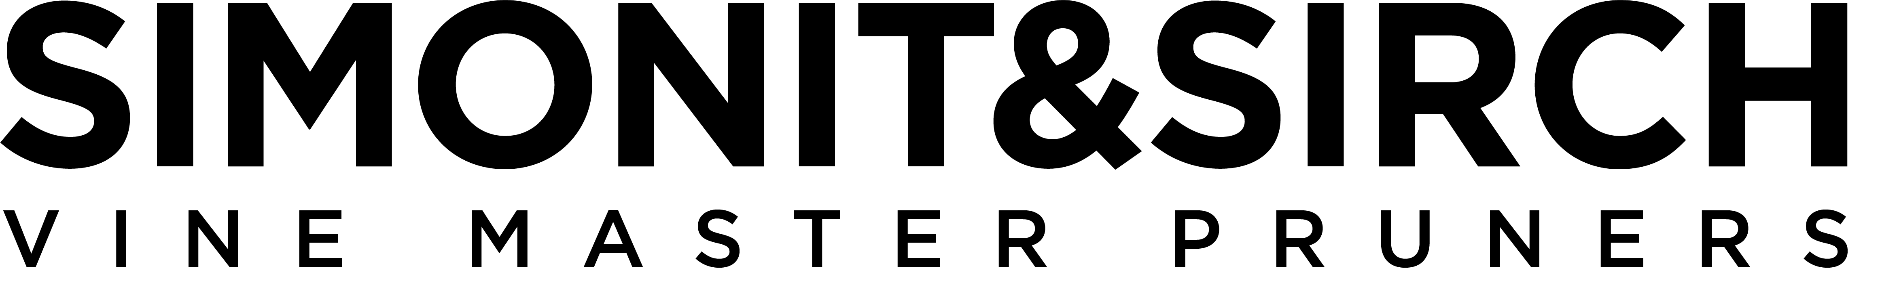

Marco Simonit:
“Italiani, volete lavorare in vigna?
Preparatevi, c’è lavoro per tutti!”

“Italiani, volete lavorare in vigna? Preparatevi, imparate, c’è lavoro per tutti!” L’appello viene da Marco Simonit, CEO di Simonit&Sirch Vine Master Pruners, che interviene nel dibattito suscitato dalla notizia che Martin Foradori Hofstätter, famoso vignaiolo di Termeno, ha addirittura dovuto noleggiare un aereo per far arrivare dalla Romania un gruppo di lavoratrici specializzate nel lavoro in vigna, non trovando personale altrettanto competente in Italia.

“Il problema sta emergendo in modo drammatico in questo momento di pandemia, che ha bloccato le frontiere - dice Marco Simonit- La natura non si ferma, le aziende hanno bisogno di manodopera preparata e specializzata nelle vigne e non la trovano in Italia, perché gli italiani snobbano questi lavori, nonostante si parli tanto di ritorno all’agricoltura, di lavoro green eccetera.”

“Dal 2009 abbiamo aperto la Scuola Italiana di Potatura della Vite ed ora i corsi sono anche on line - specifica – Per chi vuole imparare un lavoro qualificato, e quindi anche ben retribuito, ci sono tutti gli strumenti per poterlo fare. Da anni stiamo formando squadre di manodopera specializzata per le principali aziende vinicole del mondo, che ricorrono alla nostra consulenza perché sono ben consapevoli che il lavoro nei vigneti (che sono il loro grande patrimonio) non può essere affidato a personale impreparato. ”

“Si sostiene che dopo questa pandemia bisognerà ripartire dalla terra e dall’agricoltura, che torneranno centrali, e io sono pienamente d’accordo – continua- Ma gli italiani sono assenti. Bisogna ricreare un “saper fare in vigna” che stanno perdendo e che viene quindi necessariamente affidato a stranieri. Cosa che ad esempio non succede in Francia, dove le capacità in vigna sono altrettanto importanti di quelle in cantina, e il personale addetto ai lavori agricoli è locale, ha una grande esperienza e preparazione ed è un valore aggiunto di un’azienda. “

“Voglio essere chiaro - conclude deciso - Non è solo una questione di emergenza post Covid 19, ma un discorso più generale e molto serio, che va affrontato una volta per tutte. Per creare un vero Made in Italy del vino, bisogna ripartire da qui, riprendendo a lavorare fra i filari. Un lavoro sostenibile, local, senza impatto ambientale, sano perché fatto all’aria aperta e, in questi tempi, anche sicuro perché è facile mantenere il distanziamento. Non posso che ribadire: preparatevi, imparate. Nelle aziende vinicole c’è lavoro fin che ne volete!”

Informazioni – SIMONIT&SIRCH - www.simonitesirch.it - info@simonitesirch.it - Tel. +39 0432.752417

Ufficio Stampa - AGORÀ di Marina Tagliaferri - www.studio-agora.it - agora@studio-agora.it - Tel +39 0481.62385

